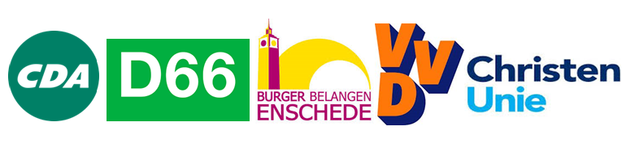


Motie onderbrengen functie Volksuniversiteit in toekomstig Kennishuis

De Raad van de gemeente Enschede, in vergadering bijeen op maandag 10 november 2014,
besprekende het raadsvoorstel “Programmabegroting 2015-2018” (stuknr. 1400265343).

Constaterende dat:

- in de programmabegroting 2015-2018 een bezuinigingsmaatregel van € 200.000,- is opgenomen voor het onderbrengen van functie Volksuniversiteit bij het toekomstige Kennishuis;
- in deze programmabegroting onderkend wordt dat educatie een rol van de overheid blijft en bijdraagt aan de inzetbaarheid op de arbeidsmarkt;
- de inzet op het gebied van educatie meer gebundeld kan worden door activiteiten van de Volksuniversiteit onder te brengen in het toekomstige Kennishuis;
- de Volksuniversiteit nu € 370.000,- aan subsidie ontvangt en die besteedt aan activiteiten ten behoeve van het versterken van Burgerkracht (verhogen participatie en educatie vrijwilligers);
- indien de bezuinigingsmaatregel volledig ten laste van de Volksuniversiteit zou worden gelegd, dit een bezuiniging van ruim 50% van het huidige subsidiebedrag betekent.

Overwegende dat:

- de beoogde totale bezuiniging beduidend hoger is dan een eventuele besparingen op huisvestingskosten en andere efficiencymaatregelen in de bedrijfsvoering;
- indien deze bezuiniging van € 200.000 neergelegd wordt bij de Volksuniversiteit, de continuïteit en kwaliteit van het werk van de Volksuniversiteit in gevaar wordt gebracht;
- indien de bezuiniging binnen Kennishuis wordt neergelegd, dat neerslaat op het budget cultuur waar al een forse taakstelling ligt voor de komende jaren, wat als ongewenst wordt gezien;
- de Volksuniversiteit samen met de andere partners van het Kennishuis actief mee wil denken over de beoogde bezuiniging;
- de Volksuniversiteit een belangrijke inhoudelijke bijdrage kan leveren aan de ontwikkeling van het toekomstige Kennishuis op het vlak van maatschappelijke participatie en burgerschap en daarmee ook aanspraak kan maken op middelen die nu worden ingezet voor participatie, welzijn (flexibilisering) en wijken en andere externe middelen;
- wij van steeds meer partners met een subsidierelatie een ondernemende houding vragen en hen tevens vragen om op eigen kracht externe middelen binnen te halen.

Draagt het College op:

- om in samenspraak met de Volksuniversiteit en de partners van het Kennishuis met een uitgewerkt plan te komen waarin staat op welke wijze het college denkt de bezuiniging ad €200.000 in te kunnen vullen;
- om bij de uitwerking van het plan te kijken naar middelen die nu worden ingezet voor participatie, welzijn (flexibilisering) en wijken en andere externe middelen binnen te halen;
- voor eind mei 2015 met dit voorstel te komen zodat de gemeenteraad dit voorstel integraal kan afwegen bij de Zomernota.

En gaat over tot de orde van de dag.

